臺灣性別平等教育與中小學數理及自然課程與教學研習營

壹、依據：國科會增進科技領域女大專生和數理教師性別意識培力計畫

貳、目標
「台灣性別平等教育與中小學數理及自然課程與教學」研習營，邀請中小學數理與自然領域教師共同參與及討論，主要針對課程教學與性別關係和性平教育為主體：融入數理課程設計上午為專題演講，下午則以分組方式進行課程設計與經驗分享。

參、辦理單位
一、主辦單位：科技部
二、協辦單位：臺北市立大學校長培育及學校夥伴協作中心、臺北市立大學師資培育及職涯發展中心

肆、時間：2015年2月5日(四) 9:00-16:30

伍、地點：臺北市立大學博愛校區415會議室(地址:臺北市中正區愛國西路一號)

陸、課程表：如附件一

柒、實施對象：教育部國民中小學數理與自然科教師為優先，以四十名為限。

捌、報名方式：網路報名，即日起至104年1月16日(五) 日止，請至「全國教師在職進修網」（課程代碼：1696553 ）網址：http://www.inservice.edu.tw/。

玖、活動經費：本活動所需經費由國科會性別與科技計畫相關經費支應。

拾、研習時數：全程參與者核發 6小時研習證明。（實際核發時數依各縣市規定辦理）

拾壹、附則：研習人員差旅費及公假事宜請向原服務單位報支及處理。

拾貳、注意事項：
一、錄取名單將於104 年1 月 23 日(五)下午5 點前公布於全國教師在職進修網及本中心網頁。
二、本中心地址：100 臺北市中正區愛國西路一號
本中心電話：(02)2311-3040 分機8341 承辦人：葉美凰小姐
E-mail 帳號：percenter2@utaipei.edu.tw 本中心網址：http://principal.utaipei.edu.tw/bin/home.php
三、研討會之學員請於2月5日上午8:30至9:00報到。於報到截止前未報到者，視同放棄資格，將由後補者遞補(相關資料亦一併提供後補者領取)；本研討會接受現場報名候補，名額以實際報名而定。
四、參加研討會學員之差旅費及請假事宜請向原服務單位報支及處理，本案不另行發文通知。
五、研討會之早、晚餐請自理，本研習營提供午餐，素食請於報到時告知工作人員。
六、本研討會經全國教師在職進修資訊網核定研習時數 6 小時（課程代碼：1696553），全程參與者由本系發給研習時數6 小時，其餘將依實際出席情形核發研習時數。各縣市若另有規定，依各縣市規定辦理。
七、為響應政府環保政策，請自備水杯及餐具。
八、本校因停車場地有限，恕不提供停車服務。至本校可搭乘公車（北一女站或師院附小站），及捷運淡水線中正紀念堂站。自行開車者，可就近停放本校周邊汽車收費停車格、中正紀念堂地下停車場或台開信託大樓立體停車場（南昌路公賣局對面）。

附件一：
2015年2月5日(四)第一天研習活動流程表
時間 | 研習內容
8:30-9:00 | 報到
9:00-9:10 | 始業式 | 主持人：戴遐齡/高惠春
9:10-10:50  講座 | 性別與科技的重要性 | 吳嘉麗（國科會性別與科技規劃推動計劃主持人/女科技人學會理事長）
10:50-11:00 | 茶點、休息時間
11:00-11:50 | 性別與科技相關課程教學中的性別 | 蔣琬斯（屏東教育大學通識中心兼任講師／台灣性別平等教育協會理事／物理科）
11:50-13:10 | 午餐時間  電影讀書會－播映女科技人的一天影片 劉淑雯教授導讀
13:10-14:50  分組講座與討論 | a組  性平教育為主體：融入國小數理課程設計講座 | 陳音汝(台南東山國小/台南國教輔導團性別議題團)
13:10-14:50  分組講座與討論 | B組  性平教育為主體：融入國中數理課程設計講座 | 晏向田(高雄市前鋒國民中學主任)
13:10-14:50  分組講座與討論 | C組  性平教育為主體：融入國小自然課程設計講座 | 蔡正俐(新竹市陽光國小)
13:10-14:50  分組講座與討論 | D組  性平教育為主體：融入國中自然課程設計講座 | 蔣琬斯（屏東教育大學通識中心兼任講師／台灣性別平等教育協會理事）
14:50-15:10 | 休息時間
15:10-16:00  經驗交流與分享 | a組  課程設計分享報告-國小數理組 | 陳音汝(台南東山國小/台南國教輔導團性別議題團)
15:10-16:00  經驗交流與分享 | B組  課程設計分享報告-國中數理組 | 晏向田(高雄市前鋒國民中學主任)
15:10-16:00  經驗交流與分享 | C組  課程設計分享報告-國小自然組 | 蔡正俐(新竹市陽光國小)
15:10-16:00  經驗交流與分享 | D組  課程設計分享報告-國中自然組 | 蔣琬斯（屏東教育大學通識中心兼任講師／台灣性別平等教育協會理事）
16:00~16:30 | 綜合座談 | 主持人：高惠春/趙曉美/劉淑雯

上課地點：臺北市立大學公誠樓4樓 臺北市愛國西路1號
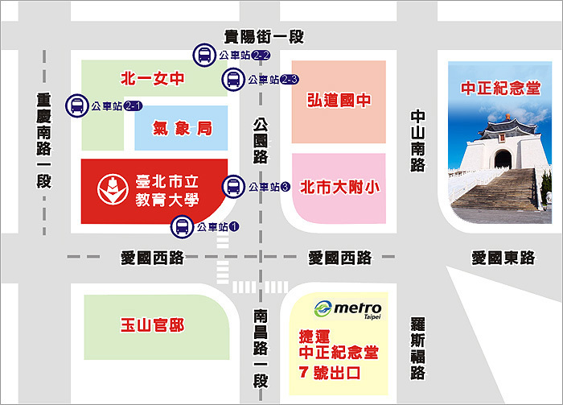

臺北市立大學校內平面圖
